**Relatório de Projeto – Entrega**

|  |  |  |  |  |  |
| --- | --- | --- | --- | --- | --- |
| **Grupo Nº** | **Curso** | | | | |
|  |  | | | | |
|  | **Composição do Grupo** | | | | |
| **Nº** | **Nome** | **Esforço (Horas)** | | | |
| **Pesqui. Web** | **Estudo** | **Elabor.**  **Diag.** | **Elabor. Relató.** |
| 50032564 | Pedro Mendes |  |  |  |  |
| 50031132 | João Silva |  |  |  |  |
|  |  |  |  |  |  |

**Índice**

Sumário Executivo 2

1 Introdução 2

2 Diagrama de Contexto do Sistema xxx 2

3 Especificação de Cenários Operacionais 4

Cenário 1: «nome SMART do cenário» 4

Cenário 2: «nome SMART do cenário» 4

Cenário 3: «nome SMART do cenário» 4

4 Levantamento de requisitos do Sistema xxx 6

Requisitos Funcionais 6

Requisitos Não Funcionais 6

5 Apresentação da Arquitetura do Sistema 7

6 Apresentação dos Mokups 7

7 Diagrama de Casos de Uso do sistema xxx 7

8 Caso de Uso Complexo 7

UCxx – Comprar batatas fritas 7

UCxx – Comprar batatas fritas 8

9 Casos de uso simples 8

UCxx – Nome SMART 8

UCxx – Nome SMART 8

UCxx – Nome SMART 8

10 Modelo de Domínio do Sistema xxx 9

11 Diagrama Máquina de Estados xxx 9

1. Diag de Contexto
2. Diag de Arquitetura de blocos
3. Diag de modelo de domínio
4. Diag de maquina de estados
5. Diag de casos de usos
6. Diag de colaboração bpmn

# Sumário Executivo

O Problema

A aplicação surge numa altura em que a tecnologia está mais presente na vida das pessoas, seja ela de qualquer classe social, cujo avanço está baseado no crescimento do acesso à Internet e nas oportunidades de negócio. Nasce num contexto em que as reservas/marcações ainda são efetuadas de uma maneira tradicional, que envolve contacto direto com o restaurante e que ainda não existe muitas aplicações neste âmbito.

A solução

O trabalho foca se assim no desenvolvimento de uma plataforma online de reserva de lugares de diversos tipos de restaurantes, permitindo aos clientes reservar um lugar num determinado restaurante. A plataforma permite também que o cliente possa escolher o menu que deseja.

O objetivo da plataforma é assim permitir assim marcação rápida para reservar lugares de diversos restaurantes, reduzir o tempo de espera que estes possam enfrentar caso não tenham reserva.

O Mercado

Mercado-alvo: restaurantes, clientes dos estabelecimentos de restauração, turistas, casamentos, jantares/almoços/reuniões de grande número de pessoas entre outros.

# Introdução

«…texto objetivo e escrito de forma assertiva com um enquadramento e descrição da arquitetura (modular) do sistema objeto de análise. Deverá ser incluído qualquer pressuposto ou outro pormenor que se julgue relevante para facilitar o entendimento da análise desenvolvida…

Este documento técnico deverá incluir um **diagrama de blocos** dos módulos objeto de análise, englobando uma descrição do fluxo de informação entre módulos. Nesta seção o leitor deverá ficar com uma visão alto nível da arquitetura do sistema que está a ser modelado. O Universo de Discurso (UoD) deverá por isso contemplar uma descrição do tipo de objetos e serviços que implementam os requisitos, uma definição da estrutura de dados mais relevantes. Quando aplicável uma descrição da interação com sistemas existentes, diferenciando quais os módulos de software que serão desenvolvidos de raiz (ou intervencionados de forma a incorporarem melhorias) e quais os módulos de software que constituem subsistemas (e.g., bibliotecas existentes).

Sempre que aplicável referir aspetos relacionados com a gestão dos riscos associados ao desenvolvimento do projeto. O leitor deverá ficar com uma visão alto nível (todavia precisa) da arquitetura do sistema que está a ser modelado (max. 2 paginas)»

# Diagrama de Contexto do Sistema Click&Reserved

|  |  |  |
| --- | --- | --- |
| ID Role | Nome do role | Funcionalidade do role |
| A | Cliente | Gestão da conta:  -Registar dados pessoais  -Editar dados pessoais  -Eliminar dados pessoais  Procurar restaurante  Escolher menu  Criar um pedido  Submeter pedido  Reservar Mesa  Tracking do pedido |
| B | Restaurantes | Gestão do restaurante  Gestão dos menus  Gestão do estado do pedido  Confirmar pedido |
| C | GPS | Calculo de Rotas  Tracking do pedido |

# Especificação de Cenários Operacionais

«Descrição de pelo menos três cenários de utilização do sistema com uma identificação clara do fluxo de informação gerado entre os intervenientes (atores/Roles) e identificação dos artefactos informacionais que o sistema tem de disponibilizar/gerar para assegurar o comportamento descrito no cenário – recomendação para que o cenário seja descrito na ótica de um processo de negócio podendo usar técnicas de storytelling para ajudar na descrição do fluxo de informação e lista de tarefas a executar pro cada uma dos intervenientes (i.e., alinhamento com o papel/role dos atores que constam no diagrama de contexto»

### Cenário 1: «nome SMART do cenário»

…Proposta de texto com a descrição detalhada e narrativa do cenário a modelar em BPMN…, usando técnicas de storytelling (texto sucinto e muito objetivo relativamente ao resultado esperado). Após a descrição textual do cenário apresentar o diagrama BPMN que mapeia o processo (i.e. fluxo de atividades que tem de ser executado para a realização do cenário).

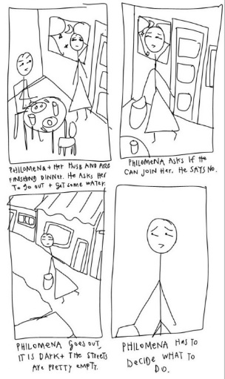

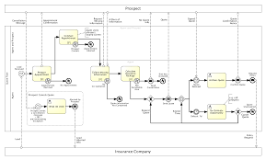

### Cenário 2: «nome SMART do cenário»

…Proposta de texto com a descrição detalhada e narrativa do cenário a modelar em BPMN…, usando técnicas de storytelling (texto sucinto e muito objetivo relativamente ao resultado esperado). Após a descrição textual do cenário apresentar o diagrama BPMN que mapeia o processo (i.e. fluxo de atividades que tem de ser executado para a realização do cenário).



### Cenário 3: «nome SMART do cenário»

…Proposta de texto com a descrição detalhada e narrativa do cenário a modelar em BPMN…, usando técnicas de storytelling (texto sucinto e muito objetivo relativamente ao resultado esperado). Após a descrição textual do cenário apresentar o diagrama BPMN que mapeia o processo (i.e. fluxo de atividades que tem de ser executado para a realização do cenário).



# Levantamento de requisitos do Sistema xxx

«O levantamento de requisitos deverá ter a cobertura e nível de detalhe necessário à correta caracterização do comprometimento e estrutura do sistema que está a ser modelado. Recomendação para adoção das boas práticas expressas pelos referenciais teóricos – ver templates referenciais teóricos e inserir as melhorias que considerarem relevantes (objeto de avaliação)»

«Os critérios referentes à coluna da prioridade (Pri.) tem de estar devidamente classificados numa escala quantitativa e devidamente enquadrados face aos objetivos e/ou fatores críticos de sucesso do projeto»

### Requisitos Funcionais

|  |  |  |  |
| --- | --- | --- | --- |
| # | Nome do Requisito | Descrição | Pri. |
| FRxx | «nome SMART» | «descrição objetiva do comportamento associado ao FR» |  |
| FRxx |  |  |  |
|  |  |  |  |
|  |  |  |  |
|  |  |  |  |
|  |  |  |  |
|  |  |  |  |

### Requisitos Não Funcionais

|  |  |  |  |
| --- | --- | --- | --- |
| # | Nome do Requisito | Descrição | Pri. |
| NFRxx | «nome SMART» | «descrição objetiva da estrutura de informação identificada, com identificação do artefacto informacional que irá registar essa informação» |  |
| NFRxx |  |  |  |
|  |  |  |  |
|  |  |  |  |
|  |  |  |  |
|  |  |  |  |
|  |  |  |  |

# Apresentação da Arquitetura do Sistema

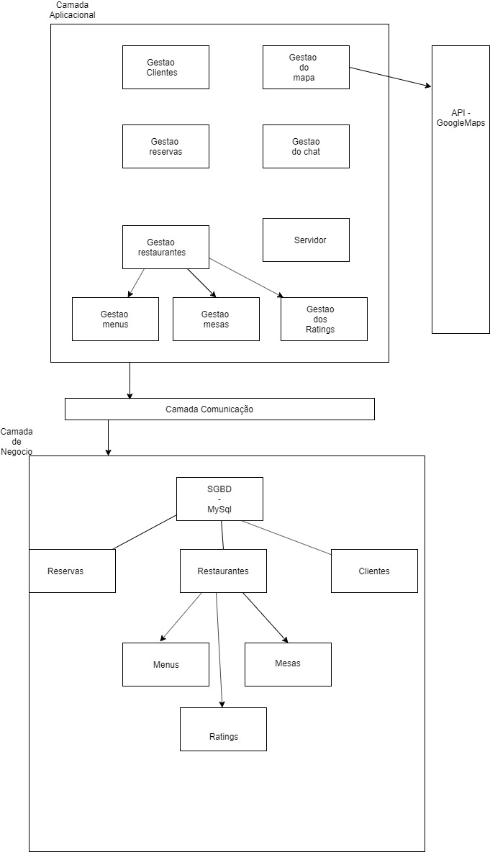

# Apresentação dos Mokups

Apresentação dos Mockups que dão visibilidade (i.e. materializam os artefactos informacionais de interação com os intervenientes, por exemplo, na recolha de dados e disponibilização de informação processada – e.g. Interface do tipo dashboard com dados estatísticos), foco apenas no cenário principal objeto de estudo mais detalhado e que estão relacionados com os **três casos de uso** de maior complexidade (ver Cap. 8)»

*Print screen do layout do Mockup web implementado*

# Diagrama de Casos de Uso do sistema

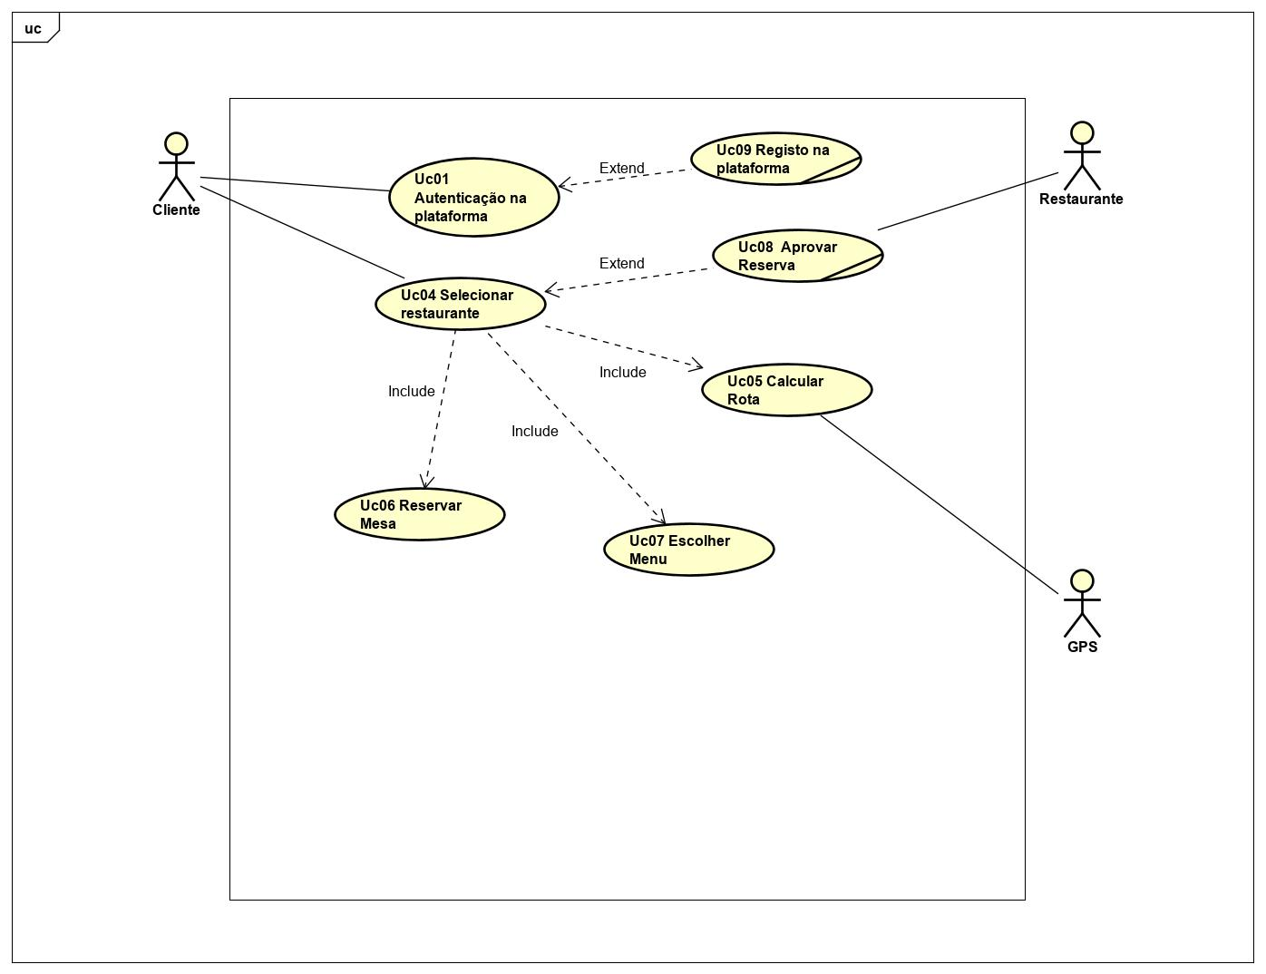

# Caso de Uso Complexo

«Descrever em detalhe **os três casos de uso** de maior complexidade …»

### UCxx – Comprar batatas fritas

|  |  |
| --- | --- |
| **Descrição** | *…descrever desta forma estruturada o caso de uso mais complexo…* O sistema fornece batatas fritas a pedido do cliente… |
| **Pré-condições** | Este UC só está acessível aos fins-de-semana |
| **Cenário Principal** | 1. Cliente indica a quantidade de batatas desejadas  2. Sistema confirma se tem disponível a quantidade de batatas desejada e apresenta o custo ao cliente  3. Cliente paga  4. Sistema fornece as batatas |
| **Cenário Alternativo** | 2.1.1. Se quantidade batatas é insuficiente, sistema faz soar alarme  2.1.2. Cozinheiro fornece batatas ao sistema |
| **Pós-Condições** | Diminuiu no sistema a quantidade de batatas disponíveis e aumentou a quantidade de dinheiro. |
| **Cenário de Exceção** | 2.1.2.1. Cozinheiro não fornece batatas ao sistema em menos de 10 minutos  2.1.2.1. Cozinheiro pede desculpa ao cliente (insucesso) |
| **Pós-Condições** | 3.1. Cliente não paga em 5 minutos (insucesso) |

### UCxx – Comprar batatas fritas

|  |  |
| --- | --- |
| **Descrição** | *…descrever desta forma estruturada o caso de uso mais complexo…* O sistema fornece batatas fritas a pedido do cliente… |
| **Pré-condições** | Este UC só está acessível aos fins de semana |
| **Cenário Principal** | 1. Cliente indica a quantidade de batatas desejadas  2. Sistema confirma se tem disponível a quantidade de batatas desejada e apresenta o custo ao cliente  3. Cliente paga  4. Sistema fornece as batatas |
| **Cenário Alternativo** | 2.1.1. Se quantidade batatas é insuficiente, sistema faz soar alarme  2.1.2. Cozinheiro fornece batatas ao sistema |
| **Pós-Condições** | Diminuiu no sistema a quantidade de batatas disponíveis e aumentou a quantidade de dinheiro. |
| **Cenário de Exceção** | 2.1.2.1. Cozinheiro não fornece batatas ao sistema em menos de 10 minutos  2.1.2.1. Cozinheiro pede desculpa ao cliente (insucesso) |
| **Pós-Condições** | 3.1. Cliente não paga em 5 minutos (insucesso) |

# Casos de uso simples

«descrever **todos os restantes casos de utilização** modelado no diagrama do Cap. 7; todavia apenas têm de apresentar uma descrição sucinta (tecnicamente rigorosa e com o detalhe necessário para entendimento do comportamento esperado quando o caso de use for executado). Usar o template apresentado abaixo.»

### UCxx – Nome SMART

|  |  |
| --- | --- |
| **Descrição** | *…descrever de forma simplificada cada um dos restantes casos de uso …* |

### UCxx – Nome SMART

|  |  |
| --- | --- |
| **Descrição** | *… descrever de forma simplificada cada um dos restantes casos de uso …* |

### UCxx – Nome SMART

|  |  |
| --- | --- |
| **Descrição** | *… descrever de forma simplificada cada um dos restantes casos de uso …* |

….

# C:\Users\Pedro Mendes\Documents\Universidade\Licenciatura\Ano 2020\Analise de Sistemas\Trabalho\Modelo Dominio Click&Reserved.jpgModelo de Domínio do Sistema

# Diagrama Máquina de Estados

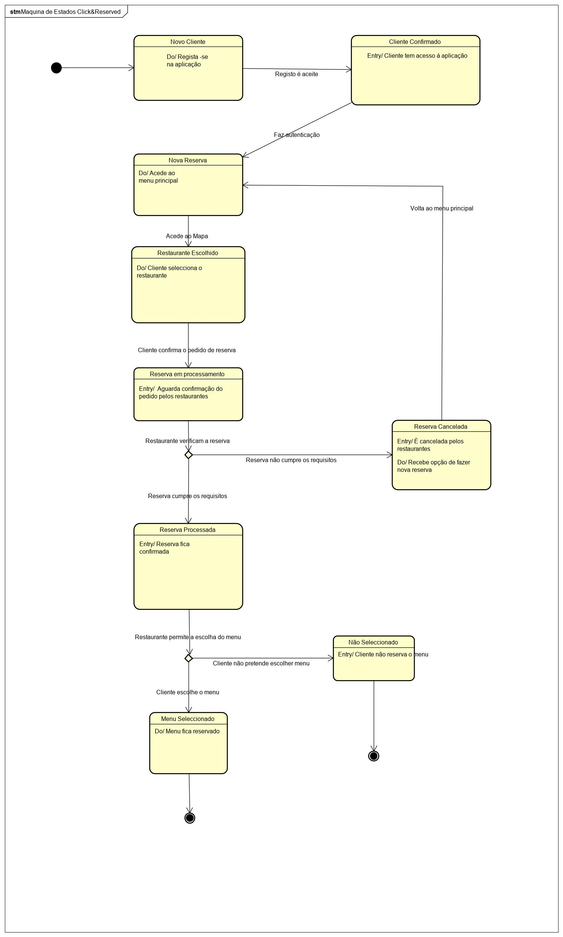

# GPI

# Anexos

|  |  |  |  |
| --- | --- | --- | --- |
| **#** | **Requisito** | **Descrição** | **Prioridade** |
| FR01 | Procurar Restaurante (Pesquisa Inteligente) | O sistema permite a procura de um restaurante através de um sistema de pesquisa inteligente em que o utilizador introduz letras e através dessas mesmas são lhe apresentados os restaurantes encontrados. | Alta |
| FR02 | Procurar Restaurante: (Pesquisa Avançada) | O sistema permite a procura de um restaurante através de um sistema de pesquisa por categorias em que o utilizador introduz as categorias que pretende e após isso o sistema apresenta os resultados dos restaurantes encontrados de acordo com a pesquisa efetuada. | Alta |
| FR03 | Reservar Mesa | O sistema permite que o utilizador efetue uma reserva de uma mesa, essa mesa ficará reservada para ele no restaurante escolhido e na data definida na reserva. | Alta |
| FR04 | Consultar Reserva | O sistema permite ao utilizador consultar todas as suas  reservas efetuadas | Alta |
| FR05 | Cancelar Reserva | O sistema permite ao utilizador cancelar uma reserva efetuada. | Alta |
| FR06 | Alteração de Mesa | O sistema permite ao  utilizador alterar a mesa escolhida | Alta |

|  |  |  |  |
| --- | --- | --- | --- |
|  |  | dentro de uma reserva. |  |
| FR07 | Lista de Favoritos | O sistema permite ao utilizador a personalização da sua lista de restaurantes favoritos. | Alta |
| FR08 | Avaliação de Restaurante | O sistema permite ao utilizador avaliar um restaurante através de um sistema de pontuação entre 1 a  5. | Alta |
| FR09 | Rating de Restaurantes | O sistema possui um rating de restaurantes que é cáculado através da avaliação dos vários utilizadores. | Alta |
| FR10 | Toolbar de Navegação | O sistema possui uma toolbar que permite  ao utilizador selecionar a funcionalidade que pretende executar. | Alta |
| FR11 | Cálculo de Rota | O sistema possui uma funcionalidade de cálculo de rota em que calcula a melhor rota do local do utilizador ao restaurante selecionado. | Alta |
| FR12 | Mapa de Restaurantes | O sistema possui um mapa em que exibe os restaurantes mais  próximos relativamente à localização em tempo real do utilizador. | Baixa |
| FR13 | Histórico de Reservas | O sistema mostra ao utilizador todas as suas reservas efetuadas conforme as datas selecionadas. | Médio |

|  |  |  |  |
| --- | --- | --- | --- |
| FR14 | Notificação por Sms | O sistema envia ao utilizador uma sms na data da reserva selecionada. | Baixa |
| FR15 | Chat Cliente/Restaurante | O sistema possui um chat entre o cliente e o restaurante onde o cliente efetuou uma reserva. | Baixa |
| FR16 | Menu de Login | O sistema possui uma funcionalidade de login que permite validar a autenticação de um utilizador. | Baixa |
| FR17 | Registo de Utilizador | O sistema possui uma funcionalidade que permite a criação de novos utilizadores. | Baixa |
| FR18 | Alteração de Dados do Utilizador | O sistema possui uma funcionalidade que permite a alteração de dados dos utilizadores. | Baixa |
| FR19 | Cancelar Utilizador | O sistema permite que a conta de um utilizador seja desativada. | Baixa |
| FR20 | Registo de Restaurantes | O sistema possui uma funcionalidade que permite a criação de novos restaurantes. | Baixa |
| FR21 | Alteração de Dados do Restaurante | O sistema possui uma funcionalidade que permite a alteração de dados dos restaurantes. | Baixa |
| FR22 | Cancelar Restaurante | O sistema permite que a conta de um restaurante seja desativada. | Baixa |
| NFR01 | Disponível para todas as versões de browser mais recentes | O software é apenas disponível para as versões mais recentes de cada browser podendo não funcionar nas anteriores. | Alta |
|  |  |  |  |
| NFR02 | Plataforma Web Responsive | As páginas web serão web responsive, ou seja, poderão ser abertas em diferentes dispositivos com diferentes tamanhos de écrans. | Alta |
| NFR03 | Linguagem de desenvolvimento  JavaScript, Node.js/express | O sistema será desenvolvido na linguagem de  JavaScript,  Node.js/express. | Alta |
| NFR04 | Base de dados MySql | O sistema terá ligação a uma base de dados que será desenvolvida em MySql. | Alta |
| NFR05 | Ligação à base de dados | O sistema terá de fazer ligação com a base de dados. | Alta |
| NFR06 | Encriptação/Desencriptação de dados | Codificar/Descodificar a informação enviada e recebida pela aplicação e base de dados. | Alta |
| NFR07 | Implementação de sistema GPS | O sistema será capaz  de utilizar a tecnologia GPS. | Alta |
| NFR08 | Ligação GPS com a Base de dados | O sistema será capaz de interligar os dados da base de dados com a tecnologia GPS. | Alta |